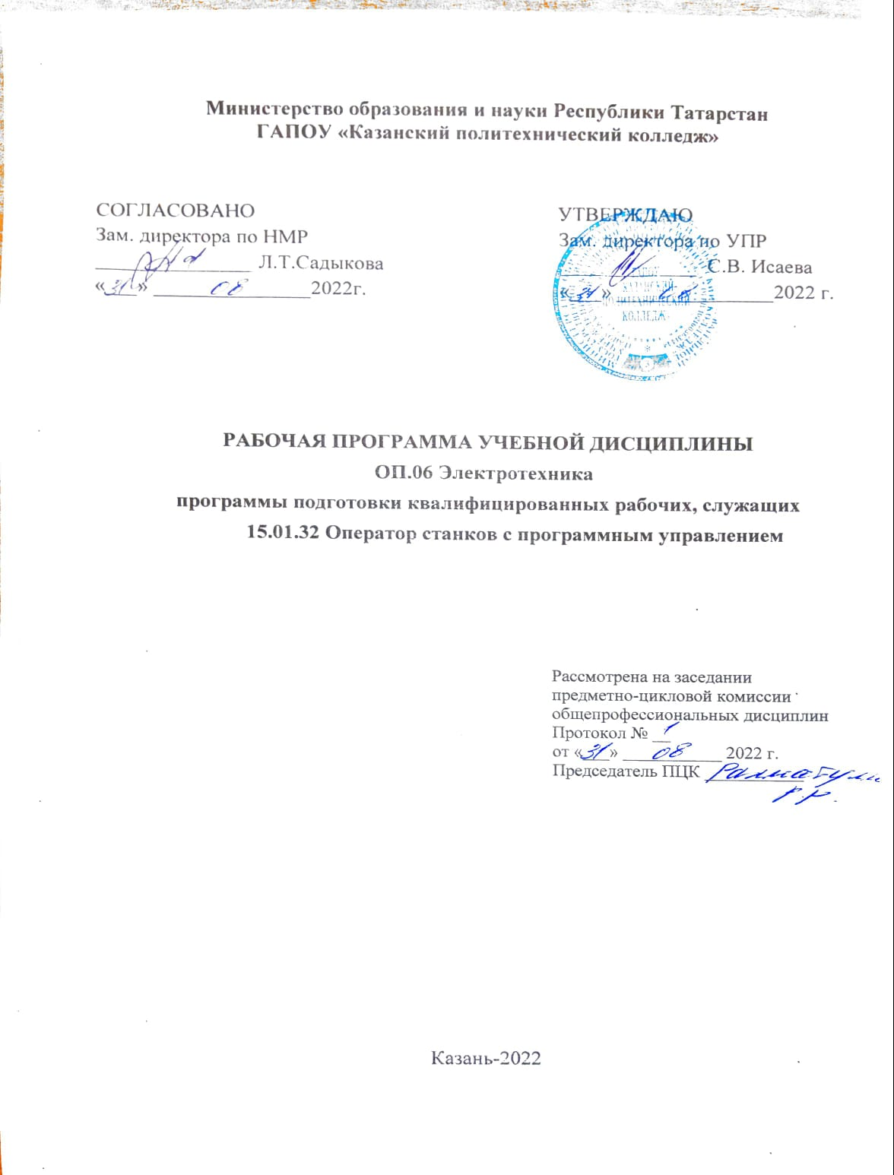
Рабочая программа учебной дисциплины разработана на основе:
- Федерального государственного образовательного стандарта среднего профессионального образования по профессии: 15.01.32 Оператор станков с программным управлением, входящей в состав укрупнённой группы 15.00.00 Машиностроение, Приказ Минобрнауки России от 09.12.2016 N 1555;
- основной профессиональной образовательной программы по профессии 15.01.32 Оператор станков с программным управлением;
- рабочей программы воспитания по профессии 15.01.32 «Оператор станков с программным управлением», 2022 г.

Организация - разработчик: ГАПОУ «Казанский политехнический колледж»
Разработчик: Худякова А.Н., преподаватель

СОДЕРЖАНИЕ
 | стр.
- ПАСПОРТ рабочей ПРОГРАММЫ УЧЕБНОЙ ДИСЦИПЛИНЫ | 4
- СТРУКТУРА И СОДЕРЖАНИЕ УЧЕБНОЙ ДИСЦИПЛИНЫ | 6
- условия реализации учебной дисциплины | 10
- Контроль и оценка результатов Освоения учебной дисциплины | 11

1. паспорт ПРОГРАММЫ УЧЕБНОЙ ДИСЦИПЛИНЫ
  - Область применения программы
Рабочая программа учебной дисциплины является частью основной профессиональной образовательной программы в соответствии с ФГОС СПО по профессии: 15.01.32 Оператор станков с программным управлением, входящей в состав укрупнённой группы 15.00.00 Машиностроение.
Рабочая программа учебной дисциплины может быть использована в условиях дистанционного обучения и с применением электронных образовательных технологий.
1.2. Место учебной дисциплины в структуре основной профессиональной образовательной программы: дисциплина входит в профессиональный учебный цикл, общепрофессиональных дисциплин и является дисциплиной из вариативной части ОПОП.
1.3. Цели и задачи учебной дисциплины – требования к результатам освоения учебной дисциплины:
В результате освоения дисциплины обучающийся должен уметь:
-правильно эксплуатировать электрооборудование и механизмы передачи движения технологических машин и аппаратов;
-снимать показания и пользоваться электроизмерительными приборами и приспособлениями.
В результате освоения дисциплины обучающийся должен знать:
-принципы выбора электрических и электронных устройств и приборов;
-свойства проводников, полупроводников, электроизоляционных, магнитных материалов;
-способы получения, передачи и использования электрической энергии;
-характеристики и параметры электрических и магнитных полей;
В рамках изучения дисциплины у студентов формируются следующие компетенции (ОК и ПК):
ОК 01. Выбирать способы решения задач профессиональной деятельности, применительно к различным контекстам.
ОК 04. Работать в коллективе и команде, эффективно взаимодействовать с коллегами, руководством, клиентами.
ОК 09. Использовать информационные технологии в профессиональной деятельности.
ПК 1.3. Определять последовательность и оптимальные режимы обработки различных изделий на металлорежущих станках различного вида и типа (сверлильных, токарных, фрезерных, копировальных, шпоночных и шлифовальных) в соответствии с заданием.
ПК 3.2. Осуществлять подготовку к использованию инструмента и оснастки для работы на металлорежущих станках различного вида и типа (сверлильных, токарных, фрезерных, копировальных, шпоночных и шлифовальных) с программным управлением, настройку станка в соответствии с заданием.
Выпускник, освоивший программу ОП.06 Электротехника, должен обладать личностными результатами в соответствии с рабочей программой воспитания по профессии программы подготовки квалифицированных рабочих и служащих 15.01.32 «Оператор станков с программным управлением»:
ЛР 8 Готовый соответствовать ожиданиям работодателей: проектно мыслящий, эффективно взаимодействующий с членами команды и сотрудничающий с другими людьми, осознанно выполняющий профессиональные требования, ответственный, пунктуальный, дисциплинированный, трудолюбивый, критически мыслящий, нацеленный на достижение поставленных целей; демонстрирующий профессиональную жизнестойкость.
ЛР 10 Способный в цифровой среде использовать различные цифровые средства, позволяющие во взаимодействии с другими людьми
достигать поставленных целей; стремящийся к формированию в сетевой среде личностно и профессионального конструктивного «цифрового следа».
ЛР 16 Способный искать и находить необходимую информацию используя разнообразные технологии ее поиска, для решения возникающих в процессе производственной деятельности проблем при строительстве и эксплуатации объектов капитального строительства. Умение грамотно использовать профессиональную документацию.

Содержание дисциплины имеет межпредметные связи с дисциплиной общеобразовательного цикла – физика (с ОПОП соответствующей профессии 15.01.32 Оператор станков с программным управлением)
Для лучшего усвоения учебного материала его изложение необходимо проводить с применением технических средств обучения, видео-, аудиоматериалов, современных программ компьютерного проектирования.
Курс обеспечен методическими пособиями и указаниями к выполнению практических работ, в том числе в условиях применения электронного обучения и дистанционных образовательных технологий.
1.4. Количество часов на освоение программы учебной дисциплины:
всего учебной нагрузки обучающегося 32 ч, в том числе:
Нагрузка во взаимодействии с преподавателем 32 ч;
в том числе теоретическое обучение – 20 часов, ЛПЗ-12 часов;

- СТРУКТУРА И СОДЕРЖАНИЕ УЧЕБНОЙ ДИСЦИПЛИНЫ

2.1. Объем учебной дисциплины и виды учебной работы

Вид учебной работы | Объем часов
всего учебной нагрузки обучающегося | 32
теоретическое обучение | 20
практические занятия | 12
в том числе, в форме практической подготовки П./П. | 12
Промежуточная аттестация в форме дифференцированного зачета

2.2. Тематический план и содержание учебной дисциплины «Электротехника»
Наименование разделов и тем | Содержание учебного материала, лабораторные и практические работы, самостоятельная работа обучающихся |  | Количество часов | Уровень освоения
1 | 2 |  | 3 | 4
Раздел 1. Электротехника
 | Содержание учебного материала
Тема 1.1. Электрическое поле | 1-2 | Основные свойства и характеристики электрического поля.  Проводники и диэлектрики в электрическом поле.  Конденсаторы. Соединение конденсаторов. | 2 | 2
 | Содержание учебного материала
Тема 1.2. Электрические цепи постоянного тока | 3-4 | Элементы электрической цепи, их параметры и характеристики.  Элементы схемы электрической цепи: ветвь, узел, контур.  Электродвижущая сила (ЭДС). Резистор. Соединение резисторов. | 2 | 2
 | 5-6 | Энергия и мощность электрической цепи. Баланс мощностей. КПД.  Основы расчета электрической цепи постоянного тока. Законы Ома и Кирхгофа. Расчет электрических цепей произвольной конфигурации методами: контурных токов, узловых потенциалов, двух узлов (узлового напряжения). | 2 | 2
 | 7-8 | Практические работа №1 П./П.  Расчет цепи постоянного тока | 2 | 2
 | Содержание учебного материала
Тема 1.3. Электромагнетизм | 9-10 | Основные свойства и характеристики магнитного поля. Закон Ампера. Индуктивность. Магнитная проницаемость. Электромагнитная индукция. Магнитные свойства вещества. Намагничивание ферромагнетика. Гистерезис. | 2 | 2
Тема 1.3. Электромагнетизм | 11-12 | Практические работа №2 П./П.  Расчет магнитных цепей. | 2 | 2
 | Содержание учебного материала
Тема 1.4. Электрические цепи переменного тока | 13-14 | Явление переменного тока. Получение синусоидальной ЭДС. Принцип действия генератора переменного тока Параметры синусоидальной ЭДС. Мгновенное, максимальное (амплитудное) и действующее значение. | 2 | 2
Тема 1.4. Электрические цепи переменного тока | 15-16 | Практические работа №3 П./П.  Расчет цепей переменного тока | 2 | 2
 | Содержание учебного материала
Тема 1.5. Электрические измерения | 17-18 | Электрические измерения: понятие, виды, методы, погрешности, расширение пределов измерения. Электроизмерительные приборы: классификация, класс точности, группы эксплуатации; электроизмерительные системы. | 2 | 2
 | Содержание учебного материала
Тема 1.6. Трехфазные электрические цепи | 19-20 | Трехфазный ток: понятие, получение, характеристики, соединение генератора и потребителей, мощность трехфазной сети. Симметричные и несимметричные цепи. | 2 | 2
Тема 1.6. Трехфазные электрические цепи | 21-22 | Практические работа №4 П./П.  Расчет трехфазных цепей переменного тока | 2 | 2
 | Содержание учебного материала
Тема 1.7. Трансформаторы | 23-24 | Трансформаторы: типы, назначение, устройство, принцип действия, режим работы, КПД, потери. | 2 | 2
Тема 1.7. Трансформаторы | 25-26 | Практические работа №5 П./П.  Расчет силовых нагрузок трансформатора. | 2 | 2
 | Содержание учебного материала
Тема 1.8. Электрические машины | 27-28 | Электрические машины: назначение, классификация, устройство, принцип действия, характеристики, эксплуатация, КПД. | 2 | 2
 | Содержание учебного материала
Тема 1.11. Передача и распределение электрической энергии | 29-30 | Способы получения, передачи и использования электрической энергии. Принцип действия, устройство и характеристики аппаратуры управления и защиты. Основные элементы электрических сетей. | 2 | 2
 | 31-32 | Практические работа №6 П./П.  Дифференцированный зачет | 2
Итого |  |  | 32

Для характеристики уровня освоения учебного материала используются следующие обозначения:
1 - ознакомительный (узнавание ранее изученных объектов, свойств)
2 - репродуктивный (выполнение деятельности по образцу, инструкции или под руководством)
3 - продуктивный (планирование и самостоятельное выполнение деятельности, решение проблемных задач)

3.УСЛОВИЯ РЕАЛИЗАЦИИ УЧЕБНОЙ ДИСЦИПЛИНЫ
3.1 Требования к минимальному материально-техническому обеспечению
Для реализации программы учебной дисциплины имеется в наличии учебный кабинет
Оборудование учебного кабинета:
- посадочных мест по количеству обучающихся;
- доска классная;
- стеллаж для моделей и макетов;
- шкаф для моделей и макетов;
- комплект таблиц, плакатов по разделам программы;
- рабочее место преподавателя.
- измерительные приборы: амперметры, вольтметры, ваттметры, омметр;
- электродвигатели постоянного и переменного тока;
- генераторы постоянного и переменного тока
Технические средства обучения:
-компьютер с лицензионным программным обеспечением;
-мультимедиа проектор;
-интерактивная доска
3.2 Информационное обеспечение обучения:
Основные источники:
- Туревский И.С. Электротехника с основами электроники: учебное пособие / А.К. Славинский, И.С. Туревский. – М.: ИД ФОРУМ: НИЦ Инфра-М, 2022 (электронное издание) https://znanium.com/catalog/document?id=395393

- Рыбков И.С.Электротехника : учеб. пособие / И.С. Рыбков. — М. : РИОР : ИНФРА-М, 2018 (электронное издание)
- Электротехника и электроника. Учебник для СПО под ред. Инькова Ю.М. –М.изд-во «Академия»,2018г.
Дополнительные источники:
- Морозова Н.Ю. Электротехника и электроника. Учебник для СПО. –М. изд-во «Академия»,2009г.
- Славинский А.К., Туревский И.С. Электротехника с основами электроники. Уч. пособие. –М. изд-во «ИНФРА-М, 2009г.
Интернет-ресурсы:
Электронно-библиотечная система – режим доступа: Znanium. com.
Сервисы и инструменты:
1.Skype (режим доступа: https://www.skype.com/)
2. Zoom (режим доступа: https://zoom.us/)
3. https://disk.yandex.ru/

4. Контроль и оценка результатов освоения УЧЕБНОЙ Дисциплины

Контроль и оценка результатов освоения учебной дисциплины осуществляется преподавателем в процессе проведения лабораторных и практических занятий, тестирования, а также выполнения обучающимися индивидуальных заданий, проектов, исследований, в том числе в условиях применения электронного обучения и дистанционных образовательных технологий.

Результаты обучения  (освоенные умения, усвоенные знания) | Формы и методы контроля и оценки результатов обучения
Умения:
-правильно эксплуатировать электрооборудование и механизмы передачи движения технологических машин и аппаратов; | Оценка результатов выполнения практической работы №1,2
-снимать показания и пользоваться электроизмерительными приборами и приспособлениями. | Оценка результатов выполнения практических работ №3,4
Знания:
-принципы выбора электрических и электронных устройств и приборов; | Оценка результатов выполнения практических работ №4,5
-свойства проводников, полупроводников, электроизоляционных, магнитных материалов; | Оценка результатов выполнения практических работ №1,4
-способы получения, передачи и использования электрической энергии; | Оценка результатов выполнения практических работ №5
-характеристики и параметры электрических и магнитных полей; | Оценка результатов выполнения практических работ №3,4
Результаты  (освоенные общие компетенции) | Формы и методы контроля и оценки
ОК 01. Выбирать способы решения задач профессиональной деятельности, применительно к различным контекстам. | Оценка решений ситуационных задач.
ОК 04. Работать в коллективе и команде, эффективно взаимодействовать с коллегами, руководством, клиентами. | Оценка решений ситуационных задач.
ОК 09. Использовать информационные технологии в профессиональной деятельности. | Проверка и оценка конспекта, ведение записей лекций в рабочей тетради.  Оценка за:  - выступление на занятиях с сообщениями;  - содержание и оформление мультимедийной презентации
ПК 1.3. Определять последовательность и оптимальные режимы обработки различных изделий на металлорежущих станках различного вида и типа (сверлильных, токарных, фрезерных, копировальных, шпоночных и шлифовальных) в соответствии с заданием. | Оценка результатов деятельности обучающегося при выполнении и защите результатов практических занятий №1,2,3,4,5
ПК 3.2. Осуществлять подготовку к использованию инструмента и оснастки для работы на металлорежущих станках различного вида и типа (сверлильных, токарных, фрезерных, копировальных, шпоночных и шлифовальных) с программным управлением, настройку станка в соответствии с заданием. | Оценка результатов деятельности обучающегося при выполнении и защите результатов практических занятий №1,2,4
Личностные результаты | Формы и методы контроля и оценки
ЛР 8 Готовый соответствовать ожиданиям работодателей: проектно мыслящий, эффективно взаимодействующий с членами команды и сотрудничающий с другими людьми, осознанно выполняющий профессиональные требования, ответственный, пунктуальный, дисциплинированный, трудолюбивый, критически мыслящий, нацеленный на достижение поставленных целей; демонстрирующий профессиональную жизнестойкость. | Оценка участии в практических работах
ЛР 10 Способный в цифровой среде использовать различные цифровые средства, позволяющие во взаимодействии с другими людьми  достигать поставленных целей; стремящийся к формированию в сетевой среде личностно и профессионального конструктивного «цифрового следа». | Оценка выполнений презентаций, выступлений с сообщением.
ЛР 16 Способный искать и находить необходимую информацию используя разнообразные технологии ее поиска, для решения возникающих в процессе производственной деятельности проблем при строительстве и эксплуатации объектов капитального строительства. Умение грамотно использовать профессиональную документацию. | Оценка выполнений практических работ

